课 堂 反 馈3

班级_____________姓名_______________

一、单项选择题
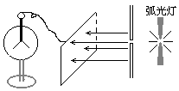1．如图，当弧光灯发出的光经一狭缝后，在锌板上形成明暗相间的条纹，同时与锌板相连的验电器铝箔有张角，则该实验( )
A．只能证明光具有波动性
B．只能证明光具有粒子性
C．只能证明光能够发生衍射
D．证明光具有波粒二象性
2．下列说法中，符合实际情况的是( )
A．激光的平行度非常好，真空中激光的传播速度比普通光更大
B．太阳光下的肥皂泡表面呈现出彩色条纹，这是光的衍射现象
C．拍摄玻璃橱窗内的物品时，往往在镜头前加一个偏振片以减弱反射光的强度
D．红外线高空摄影利用的是红外线具有较强的热作用
3．关于不同射线的性质，下列说法中正确的是( )
A．阴极射线是原子核发生衰变形成的电子流，它的本质是一种电磁波
B．α射线是原子核发生衰变时放射出的氦核，它的电离作用最弱
C．β射线是原子的外层电子电离形成的电子流，它具有较强的穿透能力
D．γ射线是电磁波，它的传播速度等于光速
4．在狭义相对论中，下列说法中哪些是正确的( )
A．一切运动物体相对于观察者的速度都不能大于真空中的光速
B．相对论认为时间和空间是脱离物质而独立存在的，是绝对的
C．在一惯性系中发生于同一时刻，不同地点的两个事件在其他一切惯性系中也是同时发生
D．在地面附近有一高速飞过的火箭，地面上的人观察到火箭变短了，火箭上的时间进程变快了

二、多项选择题
5．关于电磁场和电磁波，下列叙述中正确的是( )
A．变化的电场能够产生磁场，变化的磁场也能够产生电场
B．在电磁波发射技术中，使电磁波随各种信号而改变的技术叫调谐
C．电磁波可以通过电缆、光缆进行有线传输，也可以无线传输
D．只要空间中某个区域有变化的电场或磁场，就能产生电磁波
6．下列关于物理学史的叙述正确的是( )
A．根据海森伯提出的不确定性关系可知，不可能同时准确的测定微观粒子的位置和动量
B．居里夫妇发现天然放射现象，说明原子核具有复杂的结构；
C．波尔原子理论无法解释较复杂原子的光谱，说明波尔提出的原子定态概念是错误的
D．查德威克在他老师卢瑟福的启发下发现了中子。
7.下列四幅图涉及到不同的物理知识，其中说法正确的是( )
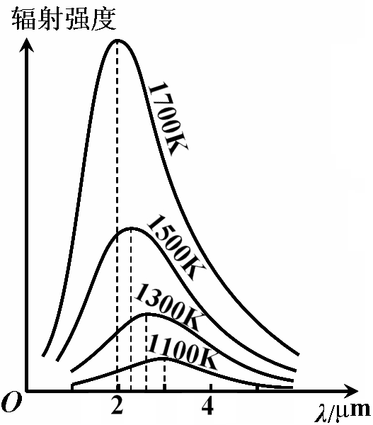
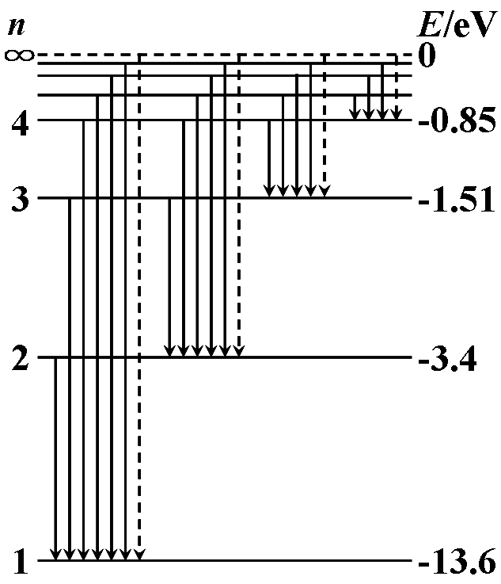
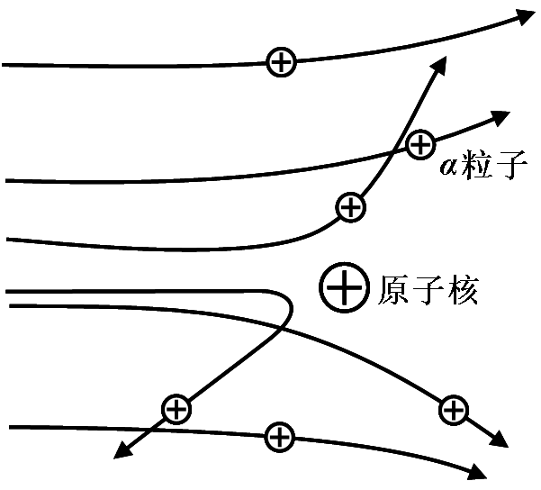
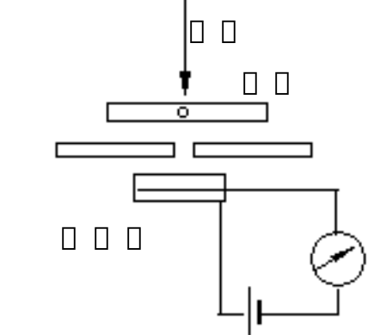
甲 乙 丙 丁

A．图甲：黑体辐射的强度，随着温度的升高，各种波长的辐射强度都增加且极大值向波长较短的方向移动
B．图乙：玻尔理论指出氢原子能级是分立的，所以原子发射光子的频率也是不连续的
C．图丙：卢瑟福通过分析α粒子散射实验结果，发现了质子和中子
D．图丁：工业上利用射线来检查金属内部伤痕，是因为射线穿透能力很强
8．如图所示，一细束白光通过三棱镜折射后分为各种单色光，取其中a、b、c三种色光，并同时做如下实验：①让这三种单色光分别通过同一双缝干涉实验装置在光屏上产生干涉条纹（双缝间距和缝屏间距均不变）；②让这三种单色光分别照射同一金属板；③让这三种单色光分别垂直投射到一条直光导纤维的端面上，下列说法中正确的是( )
A．c种色光的波动性最显著
a
b
c
白光
B．c种色光穿过光纤的时间最长
C．a种色光形成的干涉条纹间距最大
D．如果b种色光能产生光电效应，则a种色光一定能产生光电效应

三、简答题
9.如图，画有直角坐标系xoy的白纸位于水平桌面上，M是放在白纸上的半圆形玻璃砖，其底面的圆心在坐标的原点，直边与x轴重合，OA是画在纸上的直线，P₁、P₂为竖直地插在直线OA上的两枚大头针，P₃是竖直地插在纸上的第三枚大头针，α是直线OA与y轴正方向的夹角，β是直线OP₃与y轴负方向的夹角，只要直线OA画得合适，且P₃的位置取得正确，测得角α和β，便可求得玻璃的折射率。
(1)某学生在用上述方法测量玻璃的折射率，在他画出的直线OA上竖直插上了P₁、P₂两枚大头针，但在y<0的区域内，不管眼睛放在何处，都无法透过玻璃砖看到P₁、P₂的像，他应该采取的措施是
(2)若他已透过玻璃砖看到了P₁、P₂的像，确定P₃位置的方法是
(3)若他已正确地测得了的α和β的值，则玻璃的折射率n=
O
y
A
x
P₃
P₁
P₂
α
β
·
·
·
M
10. 某同学设计了一个用打点计时器验证动量守恒定律的实验：将打点计时器固定在光滑的长木板的一端，把纸带穿过打点计时器，连在小车A的后面。让小车Ａ运动，小车Ｂ静止。在两小车的碰撞端分别装上撞针和橡皮泥，如图１，碰撞时撞针插入橡皮泥把两小车粘合成一体。他在安装好实验装置后，先接通电源然后轻推小车Ａ，使Ａ获得一定的速度，电磁打点计时器在纸带上打下一系列的点，已知电源频率为50Hz。
（1）实验中打出的纸带如图2所示，并测得各计数点间距标在图上，则应选 段计算A的碰前速度；应选 段计算A和B碰后的共同速度（填BC、CD、DE）。
（2）已测得小车A的质量m₁=0.20kg，小车B的质量m₂=0.10kg，由以上测量结果可得：
碰前总动量= kg·m/s ；碰后总动量= kg·m/s。

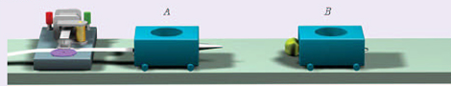
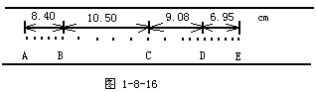
图２
图１

11.如图所示，电路中的光电管阴极K涂有可发生光电效应的金属。下表反映的是各种金属发生光电效应的极限频率和极限波长，又知可见光的波长在400nm～770nm (1nm=10⁻⁹m )。
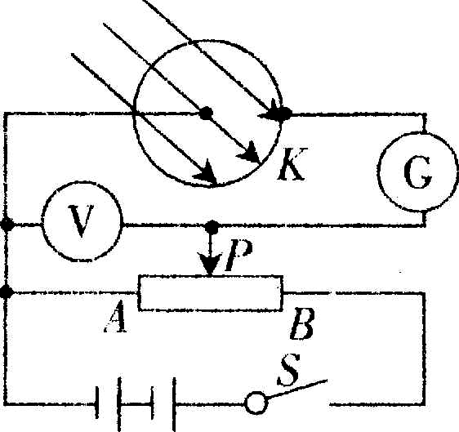

各种金属发生光电效应的极限频率和极限波长
金属 | 铯 | 钠 | 锌 | 银 | 铂
极限频率(Hz) | 4.545×10¹⁴ | 6.000×10¹⁴ | 8.065×10¹⁴ | 1.153×10¹⁵ | 1.529×10¹⁵
极限波长(μm) | 0.6600 | 0.5000 | 0.3720 | 0.2600 | 0.1962

(1)根据上表所给出的各种数据，你认为光电管阴极K上最好应涂有哪种金属 ；
(2)当变阻器的滑动端P向 滑动时（填“左”或“右”），通过电流表的电流将会减小．
(3)当电流表电流刚减小到零时，电压表的读数为U，已知电子电荷量为e，则光电子的最大初动能为 ．
(4)如果不改变入射光的频率，而增加入射光的强度，则光电子的最大初动能将 （填“增加”、“减小”或“不变”）．
(5)根据实验数据作出光电子的最大初动能随入射光频率的变化图线如下图，由图线可知，该金属的截止频率为 Hz，普朗克常量的值为 J·s

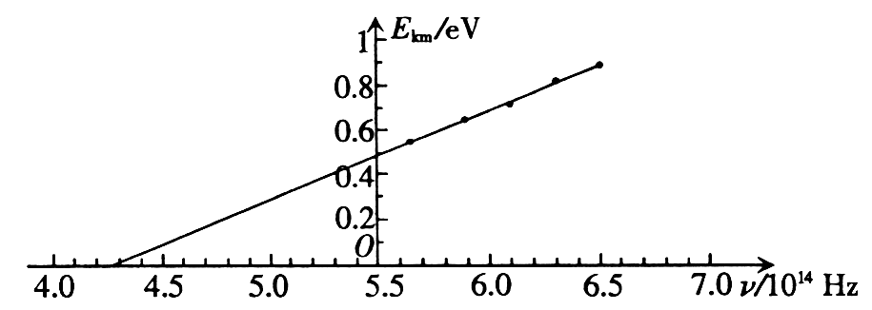

四、计算题
12.氢原子的能级如图所示，普朗克常量h=6.63×10⁻³⁴ J·s
（1）若要使处于n=2的氢原子电离，至少要用频率多大的电磁波照射氢原子？
（2）氢原子从n>2的某一能级跃迁到n=2的能级，辐射出能量为2.55eV的光子。问最少要给基态的氢原子提供多少电子伏特的能量，才能使它辐射上述能量的光子？请在图中画出获得该能量后的氢原子可能的辐射跃迁图。
n
E_{n}/eV
0
-0.85
-1.51
-3.4
-13.6
∞
4
3
2
1

